课 后 练 习 题
- 说明下列各反应都发生了哪些基元反应（迁移插入，脱出（或反插入），氧化加成，还原消除，配体缔合、解离，取代，β-H消除，配位数改变等）
a)

b)

c)

d)

e)

f)

g)
h)

- 利用反位效应的优先次序，从给出反应物出发合成目标产物：
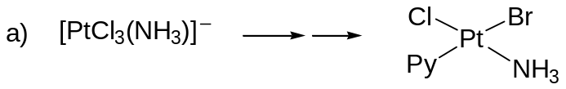

- 完成下列反应
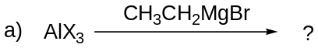
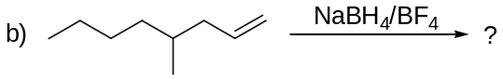
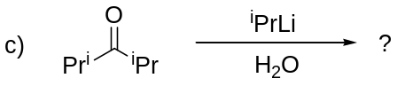
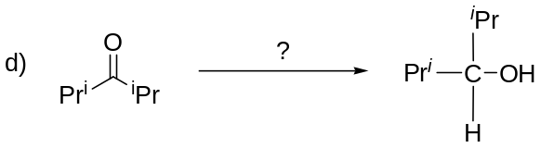
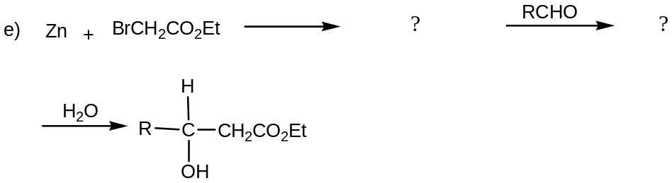
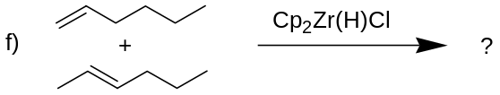

- 解释下列反应中，为什么茚环与金属的配位数会发生改变？
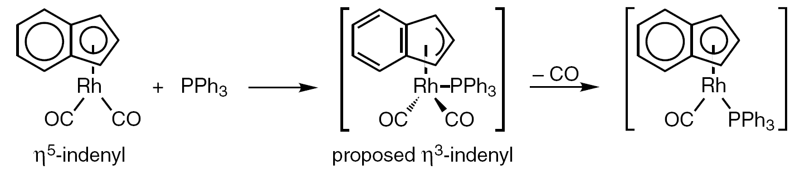

- 指出下列催化循环中各步骤相应的基元反应，填入空中：
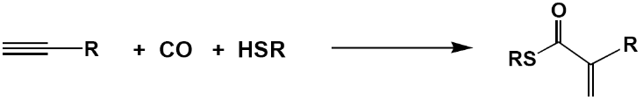
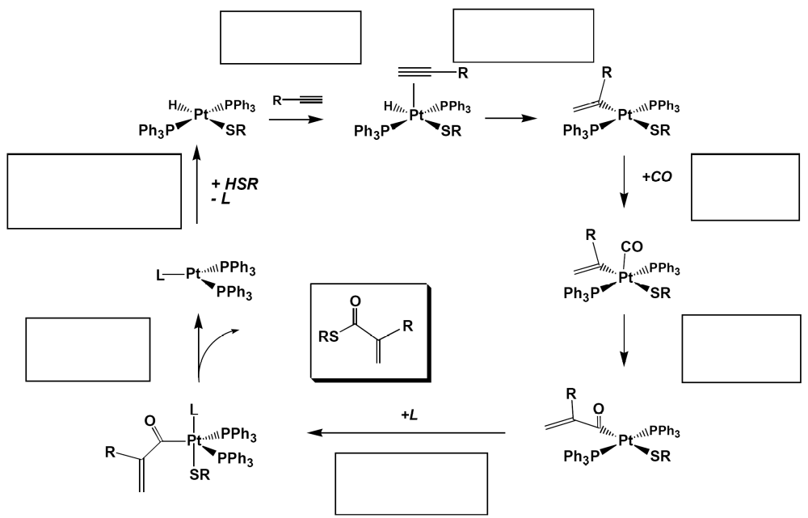

6. 为下列由醛和水合成羧酸和氢气的反应设想一合理的催化循环
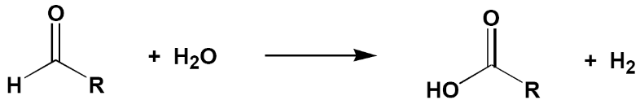
以所示Mo配合物为催化剂出发，顺序发生如下反应：1）醛发生配体置换；2）迁移插入；3）β-H消除；4）配体（产物）解离；5）H₂O的氧化加成；6）还原消除得产物；7）H₂O配体配位。
